BTS Services informatiques aux organisations SESSION 2026
ANNEXE 9-1-B : Fiche descriptive de réalisation professionnelle (recto)
Épreuve E6 - Conception et développement d’applications (option SLAM)

DESCRIPTION D’UNE RÉALISATION PROFESSIONNELLE |  |  | N° réalisation : RP1
Nom, prénom : ATTOUMANI AHAMADA AL-AZAL |  | N° candidat : 02542605389
Épreuve ponctuelle | Contrôle en cours de formation | Date : 19/04/2026

Organisation support de la réalisation professionnelle :

SuperCar, concessionnaire automobile, a mandaté MultiSys pour développer un site web dynamique en HTML5/CSS3, PHP/MySQL permettant la gestion des voitures, des demandes d'essai et des contacts clients. Le site intègre un module d'administration sécurisé par authentification, permettant la mise à jour des contenus dynamiques. Les livrables incluent le site hébergé en ligne, la base de données avec procédure stockée et trigger, ainsi qu'une documentation technique complète.

Intitulé de la réalisation professionnelle :

SuperCar est un projet de développement web dynamique et responsive, conçu sous forme d'application web PHP/MySQL sécurisée, intégrant un module d'administration complet pour un site de concessionnaire automobile.

Période de réalisation : Oct 2024 au Mars 2026 Lieu : Mcci Business School

Modalité : Seul(e) En équipe

Compétences travaillées
Concevoir et développer une solution applicative
Assurer la maintenance corrective ou évolutive d’une solution applicative
Gérer les données
Conditions de réalisation5 (ressources fournies, résultats attendus)

Le projet SUPERCAR-WEB s’inscrit dans le cadre de la Réalisation Professionnelle n°1 (RP1) du BTS SIO – option SLAM, menée au sein de la MCCI Business School en partenariat avec le prestataire informatique MULTISYS.

Les ressources fournies au début du projet étaient :

- Le cahier des charges général rédigé par l’entreprise SUPERCAR et validé par MULTISYS, détaillant les fonctionnalités à implémenter (catalogue de voitures, demande d’essai, module d’administration, contact, etc.) ;
- Un diagramme APTE (« bête à cornes ») présentant les besoins fonctionnels principaux ;
- Un espace d’hébergement en ligne mis à disposition par le centre de formation ;
- Un serveur de développement local (XAMPP ou WAMP) pour les tests ;
- Des éléments de contenu visuel fournis par le client (logo, images, textes descriptifs des modèles de voitures).

Les résultats attendus étaient les suivants :

- Développement d’un site web dynamique et responsive, accessible sur PC, tablette et smartphone ;
- Mise en œuvre d’un module d’administration sécurisé pour la mise à jour autonome du contenu ;
- Intégration d’une base de données relationnelle MySQL pour gérer les informations véhicules, clients et demandes d’essai ;
- Rédaction d’une documentation technique et utilisateur ;
- Mise en ligne du site sur un hébergement distant fonctionnel.

Description des ressources documentaires, matérielles et logicielles utilisées6

Ressources documentaires

- Cahier des charges officiel SUPERCAR 2024-26 fourni par MULTISYS.
- Documentation technique sur les outils utilisés (PHP, MySQL, Bootstrap, Apache).
- Tutoriels internes et guides de développement web (HTML5, CSS3, JavaScript).
- Schémas de conception et diagrammes de base de données (modèle conceptuel de données).

Ressources matérielles

- Poste de travail personnel équipé d’un processeur Intel i5, 8 Go de RAM.
- Serveur physique de test sous Windows Server 2008 pour hébergement local.
- Accès à un serveur distant fourni par l’école pour la mise en ligne du site.

Ressources logicielles

Catégorie | Outils / Technologies utilisés
Langages de programmation | PHP 8, HTML5, CSS3, JavaScript, jQuery, Ajax
Framework | Bootstrap (responsive design)
Serveur web | Apache (via XAMPP ou WAMP)
SGBD | MySQL avec interface phpMyAdmin
IDE et éditeurs | Visual Studio Code
Outils de transfert | FileZilla
Systèmes d’exploitation
Navigateurs de test | Edge
Versionnement (optionnel) | Git / GitHub pour le suivi du code

Modalités d’accès aux productions⁷ :
URL supercar client : https://attoumani.alwaysdata.net/client/accueil.html
Connexion pour demande essaie => Login : azal@gmail.com Mot de passe : 1234
URL supercar admin : https://attoumani.alwaysdata.net/Admin/connexion_admin.html
Authentification pour admin => Login : azali Mot de passe : azali1234

Modalités d’accès à la documentation⁸ :
Url de la documentation : https://github.com/attoumaniazali55-alt/RP1.git

- En référence aux conditions de réalisation et ressources nécessaires du bloc « Conception et développement d'applications » prévues dans le référentiel de certification du BTS SIO.
- Les réalisations professionnelles sont élaborées dans un environnement technologique conforme à l’annexe II.E du référentiel du BTS SIO.
- Conformément au référentiel du BTS SIO « Dans tous les cas, les candidats doivent se munir des outils et ressources techniques nécessaires au déroulement de l’épreuve. Ils sont seuls responsables de la disponibilité et de la mise en œuvre de ces outils et ressources. La circulaire nationale d’organisation précise les conditions matérielles de déroulement des interrogations et les pénalités à appliquer aux candidats qui ne se seraient pas munis des éléments nécessaires au déroulement de l’épreuve. ». Les éléments peuvent être un identifiant, un mot de passe, une adresse réticulaire (URL) d’un espace de stockage et de la présentation de l’organisation du stockage. 8 Lien vers la documentation complète, précisant et décrivant, si cela n’a été fait au verso de la fiche, la réalisation professionnelle, par exemples service fourni par la réalisation, interfaces utilisateurs, description des classes ou de la base de données.

BTS Services informatiques aux organisations SESSION 2026

ANNEXE 9-1-B : Fiche descriptive de réalisation professionnelle
(verso, éventuellement pages suivantes)
Épreuve E6 - Conception et développement d’applications (option SLAM)

Descriptif de la réalisation professionnelle, y compris les productions réalisées et schémas explicatifs

Descriptif de la Réalisation Professionnelle — SUPERCAR-WEB (RP1)

Contexte général
Le projet SUPERCAR-WEB s'inscrit dans le cadre du BTS SIO 2024-26 (option SLAM) à la MCCI Business School de Maurice. Il met en relation deux entités : SuperCar (l'organisation cliente), concessionnaire automobile depuis 2009 important des véhicules neufs de plusieurs pays, et MultiSys (le prestataire informatique), une SSII chargée de concevoir et développer la solution web.
L'objectif principal est de créer un site web dynamique permettant à SuperCar d'améliorer sa visibilité, de gérer ses demandes d'essai en ligne et de mieux communiquer avec ses clients potentiels.

Nature du projet
Il s'agit d'une application web dynamique (RP1) développée en PHP/MySQL sous serveur Apache, avec un design responsive grâce à Bootstrap. Le site doit fonctionner à la fois en ligne (hébergement distant) et en local (via Xampp, Wamp ou équivalent).

Structure du site (Arborescence minimale)
Le site doit comporter au minimum les rubriques suivantes : Accueil, Voitures, Demande d'Essai, Services et/ou Événements, Contactez-nous.

Fonctionnalités dynamiques attendues
Le contenu dynamique comprend : la galerie des voitures avec pagination, les marques proposées par le concessionnaire, le formulaire de demande d'essai en ligne, une section services/accessoires/événements (au choix), et un formulaire de contact.

Module d'administration
Une interface d'administration, accessible uniquement après authentification, doit permettre la gestion des contenus du site. Elle doit être intuitive, accompagnée d'une documentation technique détaillée, et une formation de l'administrateur est prévue.

Exigences techniques obligatoires
- Langages : HTML5/CSS3, PHP, JavaScript/jQuery/Ajax
- SGBD : MySQL (ou MS SQL Server, PostgreSQL, Oracle)
- La base de données doit inclure au minimum une procédure stockée et un déclencheur (trigger)
- Design responsive (adapté ordinateur, tablette, smartphone), résolution minimale 1024×768
- Hébergement en ligne obligatoire (transfert via FileZilla ou CoreFTP)

Rôles et responsabilités
SuperCar valide les choix graphiques, le respect du cahier des charges et fournit les contenus de base (textes, logos, images). MultiSys conçoit, développe et propose un planning de réalisation (Gantt ou Pert).
Les candidats travaillent en équipes avec rotation du rôle de chef de projet, chaque équipe adaptant le cahier des charges général en un cahier des charges spécifique à son périmètre.

1.Interface Client :

Index.PHP

Connectez-Vous à l’interface d’administration pour gérer les paramètres du site

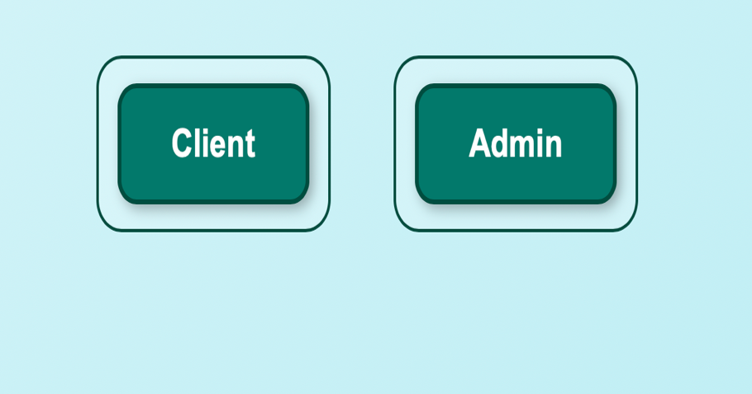
Accéder à votrez espace personnel pour suivre vos commandes, gérer vos informations

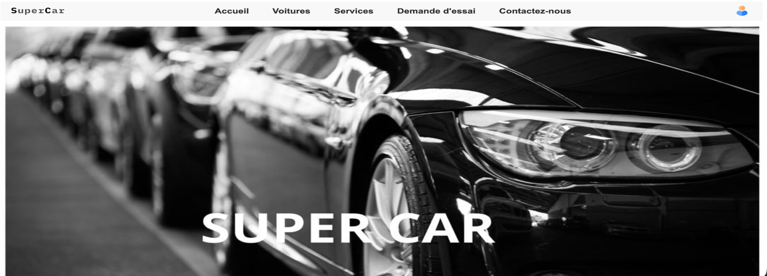
Page d’accueil

En cliquant sur chaque logo, on peut voir les modèles correspondants à cette marque



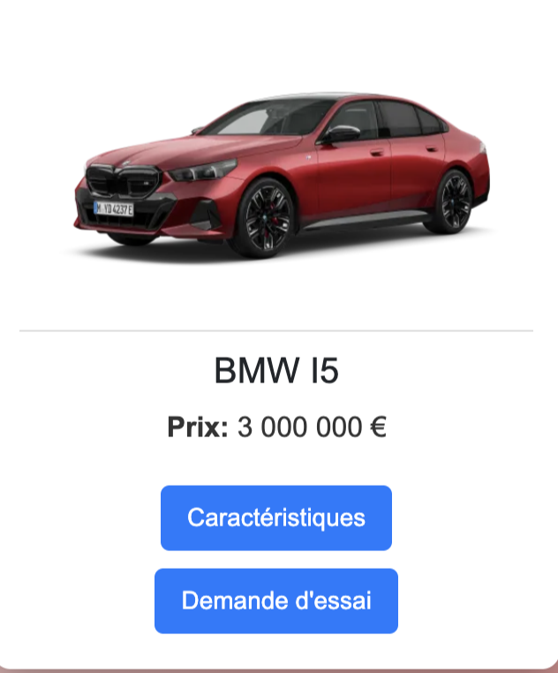
Chaque affiche de voiture contient la photo du véhicule, son prix, la marque, ainsi que deux boutons permettant d’accéder aux caractéristiques et de faire une demande d’essai

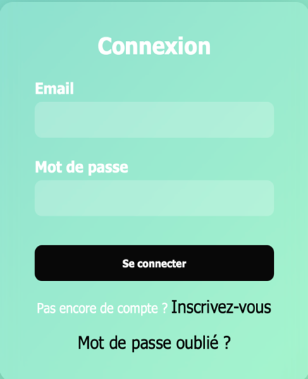
Avant de faire un demande d’essai ,le client doit s’identifier avec son adresse e-mail et son mot de passe

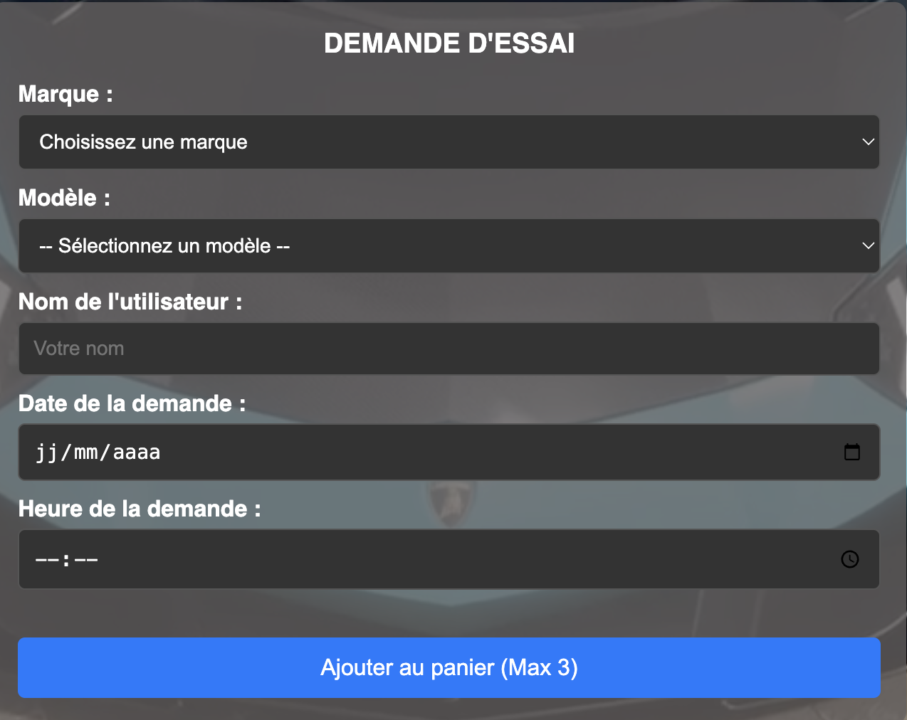
Une fois connecté à votre espace, l’interface principale s’affiche. Depuis cette page, l’utilisateur peut effectuer directement une demande d’essai

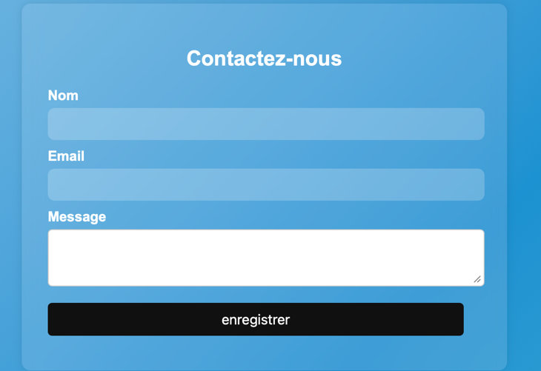

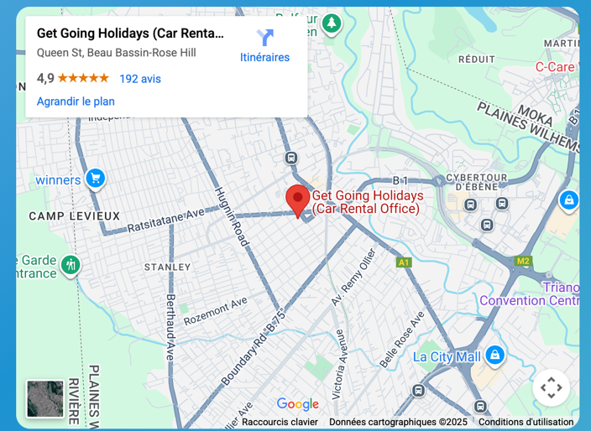

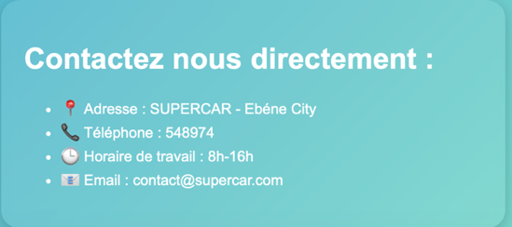
Page contact

2.Interface Admin

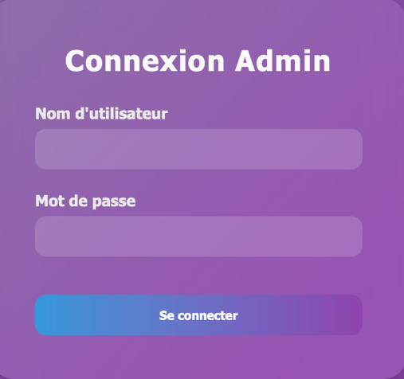
La page de connexion Admin permet à l administrateur de s’authentifier de manière sécurisée afin d’accéder à l’espace d’administration

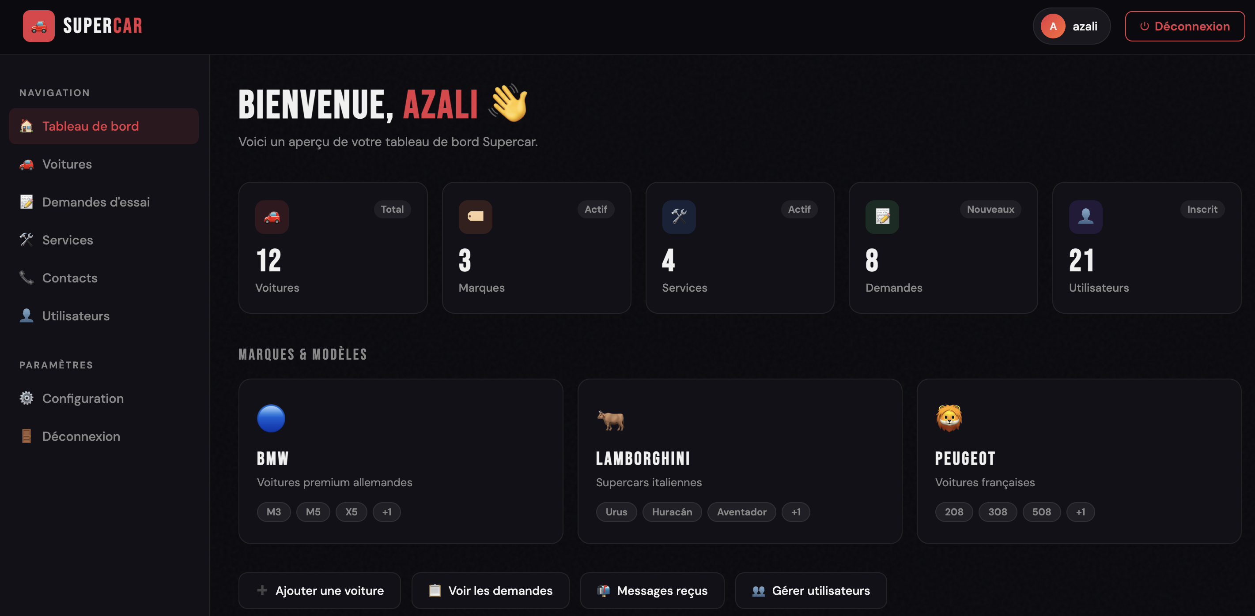
Tableau de bord

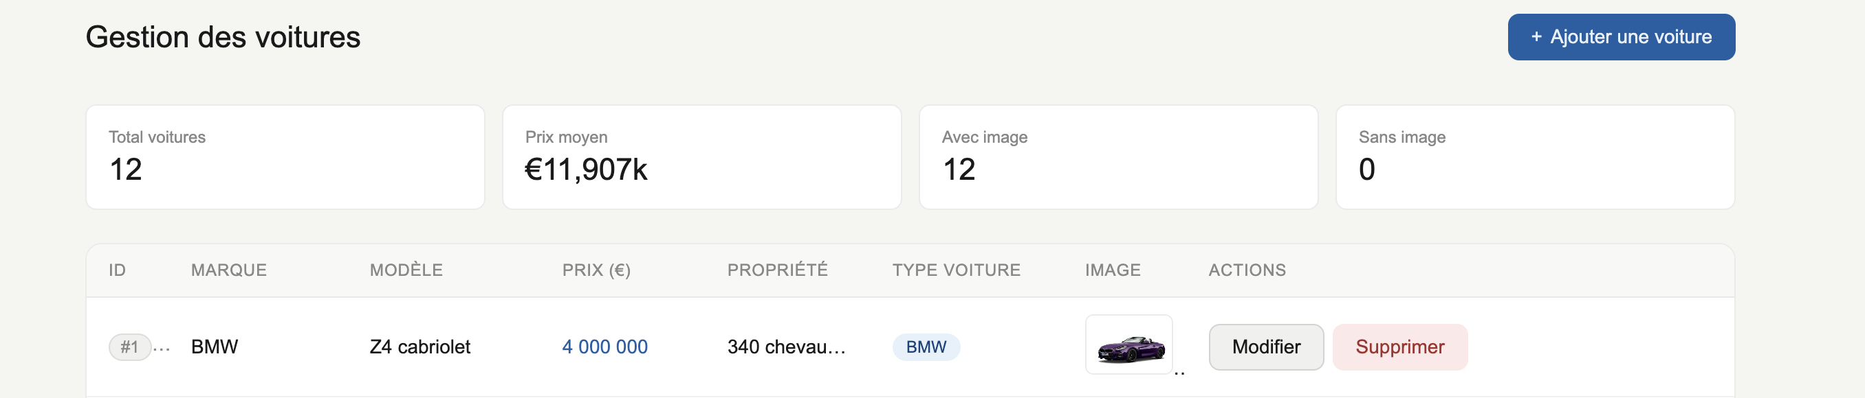
Tableau de gestion des voitures

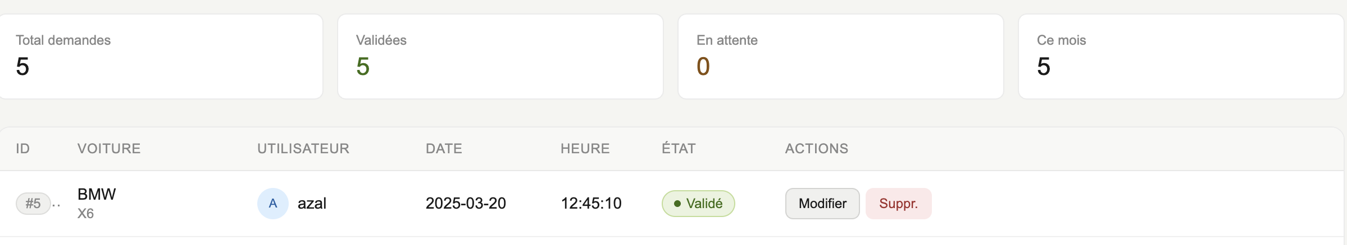
Tableau de gestion des demandes d’essai de véhicules

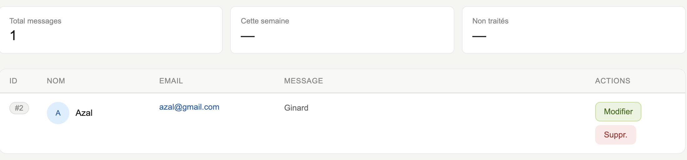
Tableau de gestion des contacts

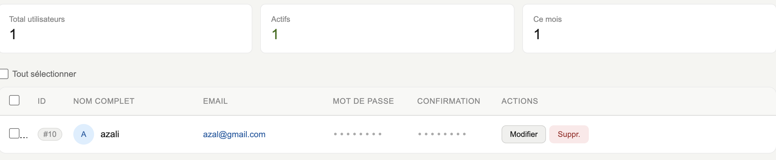
Tableau de gestion des utilisateurs

Interface 100% Responsive

La plateforme est entièrement optimisée pour une utilisation sur ordinateur, tablette et téléphone, garantissant une navigation fluide, rapide et accessible sur tous les supports.

💻 📱

Ordinateur Téléphone 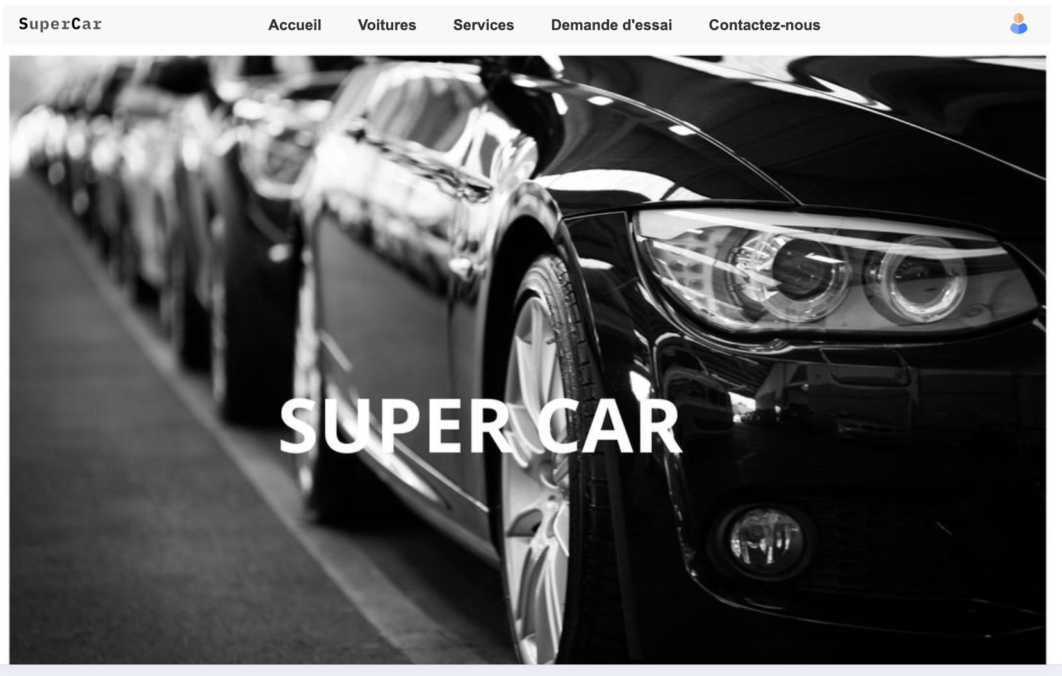 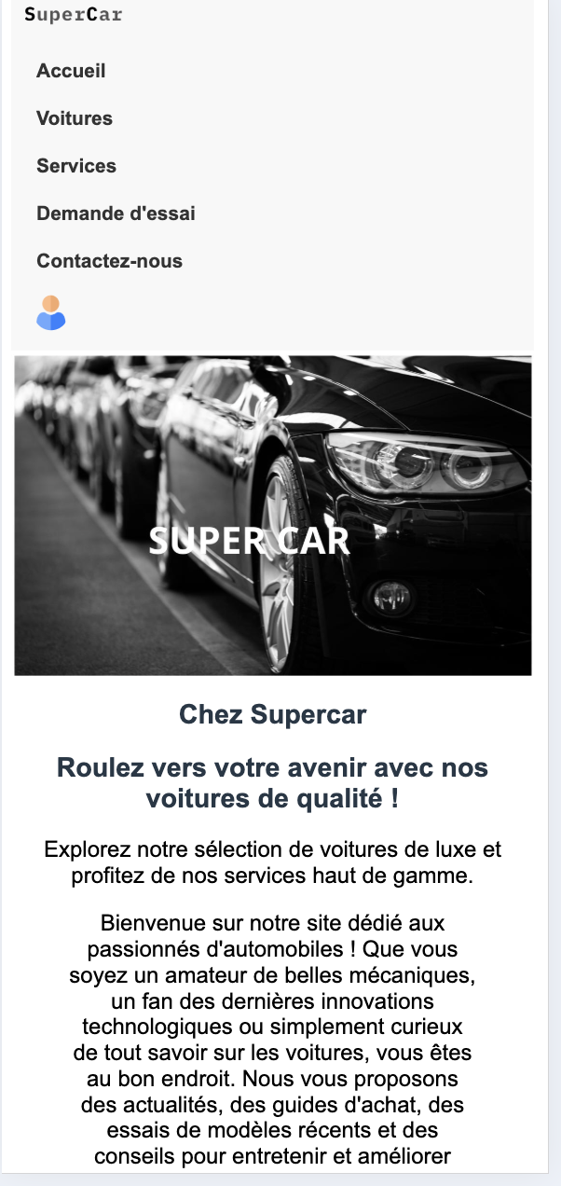

📲 Tablette

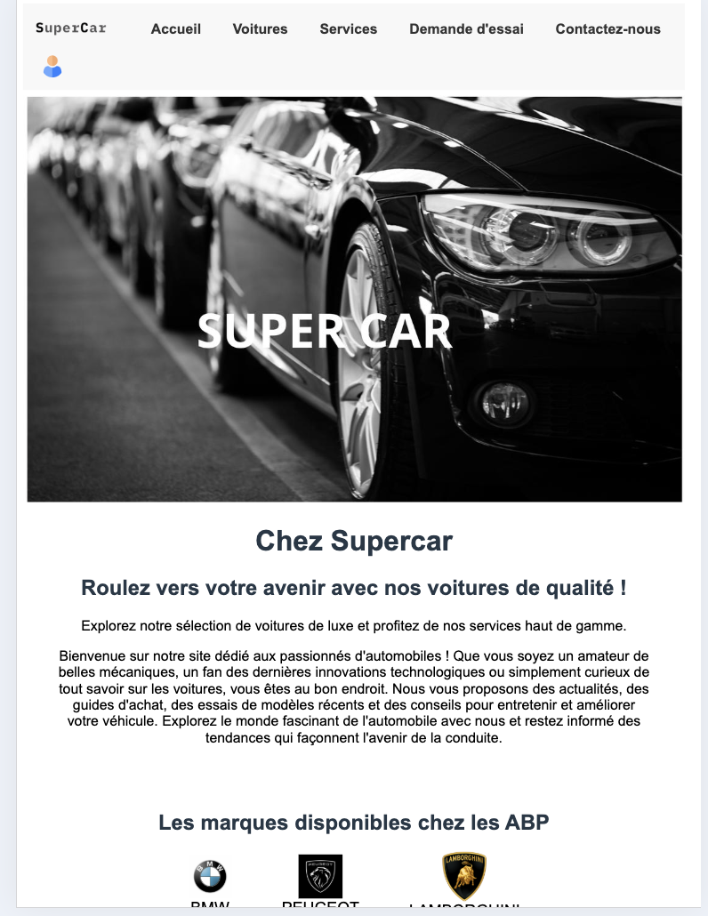

Description

Le trigger after_update_etat est un déclencheur automatique mis en place dans le cadre du projet SuperCar-Web. Il a pour rôle de surveiller toute modification du champ etat dans la table demande_essaie et d'enregistrer automatiquement l'historique de ces changements dans la table demande_essai_log.

Fonctionnement

Lorsqu'un administrateur modifie le statut d'une demande d'essai (par exemple de en attente vers Validé), le trigger se déclenche automatiquement après la modification et insère une nouvelle ligne dans la table demande_essai_log contenant les informations suivantes : l'identifiant de la demande (guestid), l'ancien état, le nouvel état ainsi que la date et l'heure exacte de la modification.

DELIMITER //

CREATE TRIGGER after_update_etat

AFTER UPDATE ON demande_essaie

FOR EACH ROW

BEGIN

IF OLD.etat != NEW.etat THEN

INSERT INTO demande_essai_log (id_demande, ancien_etat, nouvel_etat, date_modification)

VALUES (OLD.guestid, OLD.etat, NEW.etat, NOW());

END IF;

END//

DELIMITER ;

DELIMITER //

Description

La procédure stockée InsererDemandeEssai est une routine SQL mise en place dans le cadre du projet SuperCar-Web. Elle permet d'insérer automatiquement une nouvelle demande d'essai dans la table demande_essaie à partir des informations saisies par un client potentiel via le formulaire en ligne.

Fonctionnement

Lorsqu'un client soumet une demande d'essai sur le site SuperCar-Web, la procédure reçoit les informations du formulaire et les insère directement dans la table demande_essaie. Le champ etat est automatiquement défini à en attente par défaut, sans que l'utilisateur ni le développeur n'ait besoin de le préciser.
CREATE PROCEDURE InsererDemandeEssai(
IN p_voiture VARCHAR(100),
IN p_modele VARCHAR(100),
IN p_utilisateur VARCHAR(100),
IN p_date_demande DATE,
IN p_temps TIME
)
BEGIN
INSERT INTO demande_essaie (voiture, modele, utilisateur, date_demande, temps, etat)
VALUES (p_voiture, p_modele, p_utilisateur, p_date_demande, p_temps, 'en attente');
END//
DELIMITER ;

